Урок Переменный ток
Цели урока:

- Обучающая - выяснить условие существования переменного тока; познакомиться с применением переменного тока в быту и технике. Выявить знания учащихся по теме «Электромагнитная индукция»
- Развивающая – умение анализировать, делать выводы; развивать логическое мышление.
- Воспитательная – воспитывать умение слушать других.
Ход урока
I. Проверка домашнего задания, повторение
Проведение проверочной работы (15 мин).

II. Новый материал
Электрический ток, периодически меняющийся со временем по модулю и направлению, называется переменным током.
Электрический ток вырабатывается в генераторах - устройствах, преобразующих энергию того или иного вида в электрическую энергию.
Преобладающую роль в наше время играют электромеханические индукционные генераторы переменного тока. В этих генераторах механическая энергия превращается в электрическую. Презентация. Их действие основано на явлении электромагнитной индукции. Такие генераторы имеют сравнительно простое устройство и позволяют получать большие токи при достаточно высоком напряжении. Все они состоят из одних и тех же основных частей. Это, во-первых, электромагнит или постоянный магнит, создающий магнитное поле, во-вторых, обмотка (вращающаяся рамка).
Производится электроэнергия на больших и малых электрических станциях в основном с помощью электромеханических индукционных генераторов. Существует два основных типа электростанций: тепловые и гидроэлектрические. Различаются эти электростанции характером двигателей, вращающих роторы генераторов.
На тепловых электростанциях источником энергии служит топливо: уголь, газ, нефть, мазут, горючие сланцы. Роторы электрических генераторов приводятся во вращение паровыми и газовыми турбинами или двигателями внутреннего сгорания. Наиболее экономичными являются крупные тепловые паротурбинные электростанции (ТЭС). Большинство ТЭС нашей страны используют в качестве топлива угольную пыль.
Гидроэлектростанции дают около 20% всей вырабатываемой в нашей стране электроэнергии.
Значительную роль в энергетике играют атомные электростанции (АЭС). В настоящее время АЭС нашей страны дают около 10% электроэнергии.
Главным потребителем электроэнергии является промышленность. Крупным потребителем является также транспорт.

III. Вопросы на закрепление
- Что называется генератором переменного тока? Какие типы таких генераторов существуют?
- Что называется переменным током?
- Что такое период, частота, фаза переменного тока?
- Начертите график переменного тока и раскройте суть определения переменного тока?
- На каком принципе основана работа генератора переменного тока? 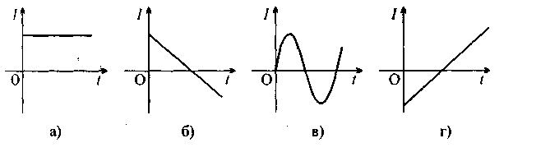
Рис.
Проволочная рамка вращается с постоянной частотой в однородном магнитном поле. Какой из графиков, изображенных на рис. , показывает зависимость силы тока в рамке от времени?

IV.Домашнее задание: §50; упражнение 40;

Проверочная работа по теме «Электромагнитная индукция»
Вариант I.
1. Кто открыл явление электромагнитной индукции?
а) X. Эрстед; б) Ш. Кулон;
в) А. Вольта; г) А. Ампер;
д) М. Фарадей; е) Д. Максвелл.
2. Выводы катушки из медного провода присоединены к чувствительному гальванометру. В каком из перечисленных опытов гальванометр обнаружит ток в катушке?
- в катушку вставляется постоянный магнит;
- из катушки вынимается постоянный магнит;
- постоянный магнит вращается вокруг своей продольной оси внутри катушки.
а) только в случае 1; б) только в случае 2;
в) только в случае 3; г) в случаях 1 и 2;
д) в случаях 1, 2 и 3.
3. Как называется физическая величина, равная произведению модуля В индукции магнитного поля на площадь S поверхности, пронизываемой магнитным полем, и косинус угла а между вектором В индукции нормалью п к этой поверхности?
а) индуктивность; б) магнитный поток;
в) магнитная индукция; г) самоиндукция;
д) энергия магнитного поля.
4. Как называется единица измерения магнитного потока?
а) тесла; б) вебер;
в) фарад; г) генри.

- В точках 1, 2, 3 показано расположение магнитных стрелок (рис.). Нарисуйте, как в этих точках направлен вектор магнитной индукции.
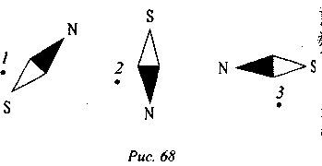
- Линии магнитной индукции поля идут слева направо параллельно плоскости листа, проводник с током перпендикулярен плоскости листа, и ток направлен в плоскость тетради. Вектор силы Ампера, действующей на проводник, направлен...
а) вправо; б) влево;
в) вверх; г) вниз.
Вариант II
1. Как называется явление возникновения электрического тока в замкну
том контуре при изменении магнитного потока через контур?
а) электростатическая индукция; б) явление намагничивания;
в) сила Ампера; г) сила Лоренца;
д) электролиз; е) электромагнитная индукция.
2. Выводы катушки из медного провода присоединены к чувствительному
гальванометру. В каком из перечисленных опытов гальванометр обнаружит
возникновение тока в катушке?
- в катушку вставляется постоянный магнит;
- катушка надевается на магнит;
- катушка вращается вокруг магнита, находящегося внутри нее.
а) в случаях 1, 2 и 3; б) в случаях 1 и 2;
в) только в случае 1; г) только в случае 2;
д) только в случае 3.
3. Каким из приведенных ниже выражений определяется магнитный поток?
a) BS cos а; б) Ф/t;
в)qVBsina; г) qVBI;
д) IBlsma .
4. Единицей изменения какой физической величины является 1 вебер?
а) индукция магнитного поля; б) электроемкости;
в) самоиндукции; г) магнитного потока;
д) индуктивности.
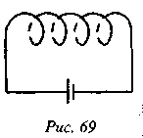
5. Нарисуйте картину линий магнитной индукции при
протекании тока через катушку (рис.), намотанную на
картонный цилиндр. Как будет меняться эта картина при:
а) увеличении силы тока в катушке?
б) уменьшении числа витков, намотанных на катушку?
в) в ведение в нее железного сердечника?

6. Проводник с током лежит в плоскости листа. По проводнику снизу проходит ток, и на него вверх действует сила Ампера, направленная от листа. Это может происходить, если северный полюс стержневого магнита поднесли...
а) слева; б) справа;
в) с передней стороны листа; г) с обратной стороны листа.

